**RAMA JUDICIAL DEL PODER PUBLICO**

**PALACIO DE JUSTICIA FANNY GONZALEZ FRANDO**

**TRABAJO SOCIAL**

Manizales, Agosto 13 de 2018

**Doctora**

**PAOLA JANNETH ASCENCIO ORTEGA**

**JUZGADO SEXTO DE FAMILIA**

**Ciudad**

Cordial saludo.

De acuerdo con su petición asignada el 2 de Agosto de 2018, donde solicitan la realización de Visita Domiciliaria, para proceso de CESACION DE EFECTOS CIVILES DE MATRIMONIO CATOLICO promovida por la señora LEIDY DEL CARMEN RAMIREZ LOPEZ en contra del señor OSCAR ALBERTO CARDONA AGUIRRE Radicado 170013110006-2018-00237, me permito informales que no es posible realizar la visita sociofamiliar ordenada a casa del padre con el objeto de conocer los elementos protectores y de garantía de derechos de la menor Sofía Cardona Ramírez, ya que el domicilio o residencia del demandado es Vereda Alegrías del municipio de Marquetalia, Caldas.

Por lo expuesto, se deja a consideración de la Señora Juez si es del caso delegar a la Comisaría de Familia de esa localidad para que a través de la Trabajadora Social de la misma se realice la Visita Domiciliaria decretada.

Atentamente,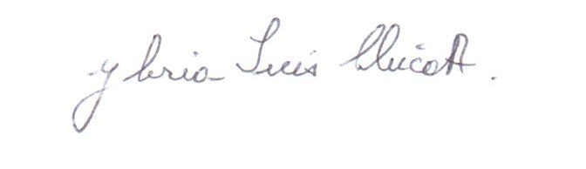

.

**GLORIA INES CHICA ARANGO**

**Trabajadora Social**